План работы педагога-наставника, учителя биологии

Ярошик Елены Витальевны с учителями

МБОУ Страховская СОШ

Сведения о педагоге-наставнике
 | ФИО наставника | должность | образование | общие сведения
1. | Ярошик Елена Витальевна  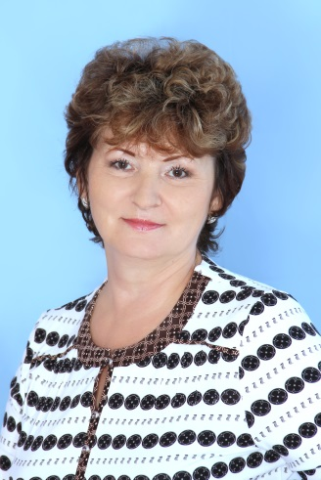 | Зам дир по УВР  Учитель биологии  Учитель химии  Учитель географии | высшее | Окончила Нижегородский государственный педагогический университет в 1994 году. Присвоена квалификация учителя истории, социально – политических дисциплин, мировой и отечественной культуры.  В 1988 году окончила Кубанский сельскохозяйственный институт по специальности плодоовощеводство и виноградарство. Присвоена квалификация учёного агронома.  Общий стаж работы – 34 года, педагогический стаж – 33 года.  Учитель 1 категории.  Награждена почётной грамотой Отдела Образования администрации Семикаракорского района за эффективные результаты в профессиональной деятельности и совершенствовании учебно – воспитательного процесса в 2011 году.  Прошла курсы повышения квалификации: «Проектирование пространства развития творческого потенциала обучающегося химии на уроках и во внеурочной деятельности в контексте ФГОС», «Реализация федеральных государственных образовательных стандартов основного общего и среднего общего образования по географии», «Новые требования к образовательным результатам в условиях реализации ФГОС ООО. Формирование ключевых компетенций и универсальных учебных действий на уроках технологии, биологии».  «Образовательный менеджмент в условиях социокультурных и инновационных изменений».  «Информационно – коммуникационные технологии (ИКТ) в профессиональной деятельности: Формирование информационного пространства как необходимое условие профессиональной эффективности»

Цель: максимально полное раскрытие потенциала личности наставляемого, необходимое для успешной личной и профессиональной самореализации в современных условиях неопределенности, а также создание условий для формирования эффективной системы поддержки, учителей с большим стажем, ощущающих себя некомфортно в мире новых образовательных технологий или испытывающих кризис профессионального роста, находящихся в ситуации профессионального выгорания,
Задачи:
- Содействовать успешной адаптации молодых и вновь принятых специалистов к условиям осуществления трудовой деятельности, с целью закрепления их в образовательной организации;
- Выявлять склонности, потребности, возможности и трудности в работе наставляемых педагогов;
- Способствовать формированию потребности заниматься анализом результатов своей профессиональной деятельности;
- Развивать интерес к методике построения и организации результативного учебного процесса;
- Оказывать психолого-педагогическую помощь педагогам в ситуациях кризиса профессионального роста и профессионального выгорания;
- Оценивать результаты программы и ее эффективность.
№ п/п | Месяц | Тема | Цель
1 | сентябрь | Консультации по выявлению профессиональных проблем и образовательных запросов педагогов | Составление психолого-педагогической характеристики класса; составление плана работы с классом на учебный год.
2 | декабрь | Совместная разработка программы внеурочной деятельности, календарного планирования. Совместная разработка планов-конспектов занятий по внеурочной деятельности. | Составление рабочей программы по внеурочной деятельность в соответствии с ФГОС и ООО школы.
3 | Февраль | Ведение школьной документации. | Правильное ведение журналов внеурочной деятельности, учебного плана, контроль качества составления поурочных планов.
4 | Апрель | Мастер-класс «Трудная педагогическая ситуация на занятии и ваш выход из неё». | Проведение, анализ, формы мини-проектов, обсуждение эффективности данной формы работы

